**Investeringsplan watersportschool 2019-2020**

[](https://www.google.nl/url?sa=i&rct=j&q=&esrc=s&source=images&cd=&cad=rja&uact=8&ved=2ahUKEwiNytDP0-3gAhVMDuwKHUk5DbYQjRx6BAgBEAU&url=https://mystudentevents.com/events/open-days-hanze-university/&psig=AOvVaw28eex5aponQ_LFsHiqMY_d&ust=1551966426662357)

[](https://www.google.nl/url?sa=i&rct=j&q=&esrc=s&source=images&cd=&ved=2ahUKEwjhybuH1O3gAhVFsKQKHQZmBFoQjRx6BAgBEAU&url=https://www.bestwesternwoerden.nl/en/index.html&psig=AOvVaw3LV_O9QJM6boAHOkZGI7eQ&ust=1551966542803743)

[](https://www.meerschap-paterswolde.nl/)[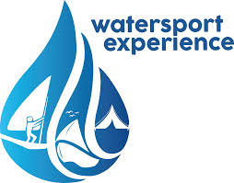](https://www.google.nl/url?sa=i&rct=j&q=&esrc=s&source=images&cd=&ved=2ahUKEwj4prme1O3gAhXJ0KQKHamMAeEQjRx6BAgBEAU&url=https://www.facebook.com/watersportexperience2017/posts&psig=AOvVaw10OyS2tv8aSya6JTluWdvG&ust=1551966581407582)

# Inleiding

Mijn naam is Roderick Wellink en ik beheer dit jaar de watersportschool in opdracht van de Hanzehogeschool. Dit jaar krijgen we een unieke kans om de ambitie die de watersportschool al jaren heeft, te verzilveren. Namelijk een eigen locatie aan het meer met alle voorzieningen die nodig zijn om onze klanten met hoge kwaliteit tevreden te stellen. Onder onze klanten verstaan we de scholen waar aan wij als watersportschool al jaren les geven, In de toekomst zullen dit er zelfs veel meer worden na verwachting. Er zal door de vaste locatie naast het hotel een groei in klanten komen door de nieuwe verhuur post. Ook zal er meer ruimte komen om meer instructeurs onder betere omstandigheden op te leiden. Stages voor management functies binnen de watersportschool worden van betere kwaliteit. De Watersportschool is een Leerschool waar van de opleidende rol een groot onderdeel uitmaakt, een unieke kans voor studenten om zich te profileren! Om deze kans te benutten zal er budget nodig zijn van het instituut voor sportstudies om deze investeringen te realiseren. Het instituut ziet kansen om zichzelf nog verder op de kaart te zetten en wil deze unieke kans gebruiken. Dit document is ter verantwoording van de besteding van het budget dat het instituut begroot op de investeringsbegroting. En om uiteindelijke goedkeuring van het management te verkrijgen.

Inhoud

Inleiding 2

De watersportschool 4

Wat wil de watersportschool zijn in 2025 5

Opleiden, Onderwijs/onderzoek 6

Verhuur en activiteiten 7

Samenwerking met andere partijen 8

Exploitatie begroting tot 2025 9

Exploitatiebegroting 2019-2021 10

10

Exploitatiebegroting 2022-2025 12

Groei doelstellingen 12

Omschrijving benodigdheden 13

Verantwoording investering 14

Overzicht afschrijftermijnen 15

Afschrijvingen hard materiaal zeilen, surfen, kajakken en overige (10jaar) 2019 -2029 15

Afschrijvingen middel materiaal zeilen, surfen en kajakken (7jaar) 2019 -2029 16

Afschrijvingen zacht materiaal zeilen en surfen (3jaar) 2019 -2029 16

bijlage 17

Offerte Aqua vitesse (zeilboten) 17

Offerte surf-store.nl (surfen en Kajaken) 18

Offerte container 18

# De watersportschool

De watersportschool heeft altijd al een opleidende rol voor studenten gehad die betrokken waren bij de bedrijfsvoering (sportkunde stages gericht op management) of de watersport praktijk. Binnen dit leerbedrijf wordt intern opgeleid voor diverse doeleinden die sportstimulerend werken voor de regio Groningen en de watersport. Veel basis en MBO scholen worden voorzien van leuke leerzame lessen over watersport en veiligheid op het water, gegeven door de instructeurs die opgeleid zijn of worden binnen de watersportschool. Het leerbedrijf brengt veel partijen samen, dit ging voorheen altijd in samenwerking met andere externe partners. Voorbeelden hier van zijn; het Meerschap, het familie Hotel, (MBO) scholen en leveranciers. Binnen de watersportschool worden veel verschillende partijen met diverse belangen betrokken. Als non-profit organisatie werk je samen met commerciële en niet commerciële partners, dit is een ideale leeromgeving binnen het werkveld.

Er is plek voor meerdere studenten binnen Minoren om stages te gaan lopen bij de watersportschool als bedrijfsleider, organisator of onderzoeker (momenteel zijn dit er 4). Binnen de leerlijnen die aangeboden worden door de watersport school kan er op dit moment tot een aantal van 30 instructeurs een cursus worden verzorgd. Vaak is deze profileringsruimte nodig door de populariteit van de leerlijnen binnen het Windsurfen en Zeilen. De cursus is sinds die bestaat standaard goed bemand tot druk.

In de toekomst kan er geopereerd worden vanuit een nieuwe vaste locatie bij het Best Western Hotel. De complexiteit van diverse opdrachten kan omhoog en er kan een grotere impact plaatsvinden op leerprocessen door de uitbreiding die de watersportschool kan gaan realiseren.

Diverse opdrachten kunnen meer diepgang krijgen en door een grotere consumenten groep (groepen, huren en partners) van de watersportschool, het betrekken van de werkelijke arbeidsmarkt, de groei in structuur en organisatie van de watersportschool.

Zowel ALO als Sportkunde studenten krijgen een mooie kans zichzelf te profileren binnen watersport en de bedrijfsvoering van een onderneming.

# Wat wil de watersportschool bereikt hebben in 2025?

De watersportschool krijgt een unieke kans om vanaf een vaste locatie te gaan opereren. Door deze kans kan de watersportschool uitgroeien tot een goed georganiseerde sportstimulerende aanbieder voor studenten en haar omgeving. Het aantal watersportinstructeurs dat door het instituut voor sportstudies wordt opgeleid kan nog efficiënter functioneren en een grotere groep instructeurs gaan opleiden. Er is momenteel simpelweg een tekort aan bevaarbaar materiaal; dit jaar moeten er bijvoorbeeld elders zeilboten gehuurd worden om alle instructeurs op te kunnen leiden. Ook zullen diverse doelgroepen rondom het meer, binnen het Best Western hotel en omgeving Groningen, beter benaderd kunnen worden voor watersport activiteiten. Dit geeft studenten de kans zich nog beter te ontwikkelen als instructeur, organisator of bedrijfsleider van de watersportschool. Er zullen grotere groepen instructeurs opgeleid kunnen worden van een betere kwaliteit. Ook heeft deze verandering een positieve impact op de kwaliteit van de Watersport experience (Watersportkamp voor Sportkunde en ALO) Er zullen meer en betere instructeurs zijn, dit geldt ook voor het beschikbare materiaal. Studenten zullen binnen de watersportschool in contact komen met een overkoepelende werkcontext, waarin commerciële en gemeentelijke partijen en non profit organisaties samen komen. De watersportschool zal zichzelf in de toekomst draaiende houden als non-profit organisatie en in staat zijn eigen materiaal te onderhouden met haar inkomsten.

De gemeente is in samenwerking met het Hotel op dit moment al bezig vele kubieke meters zand weg te graven om het Best Western hotel nog beter te laten grenzen aan het meer. Zowel het hotel als de gemeente zijn voortvarend bezig. Het instituut voor sportstudies zal niet achter moeten blijven en dient met deze partijen de synergie op te zoeken. Ook geeft het Best Western hotel aan dat eind 2019 de doorgang naar het meer volledig uitgegraven zal zijn en de nieuwe locatie gereed is voor de Hanze.

De watersportschool vraagt aan de Hanze een investering van €50.000 om de doelstellingen voor de watersportschool en het instituut voor sportstudies te bewerkstelligen. De verantwoording van de gemaakte kosten en opbrengsten zullen binnen dit investeringsplan terug te vinden zijn.

[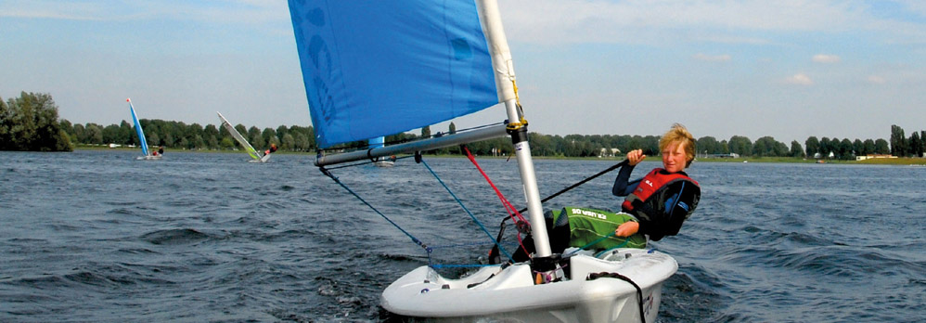](https://www.google.nl/url?sa=i&rct=j&q=&esrc=s&source=images&cd=&cad=rja&uact=8&ved=2ahUKEwiCscS13u3gAhVF3aQKHUiiBEMQjRx6BAgBEAU&url=http://www.oolderhuuske.nl/619/Watersportschool+Frissen&psig=AOvVaw1ID2nUaneK4gOEEdAcXpOM&ust=1551969320788604)

## Opleiden, Onderwijs/onderzoek

Binnen de Watersportschool worden assistent instructeurs opgeleid in de profileringsruimte tot Windsurf of Zeilinstructeur. Studenten die het voortouw nemen als opleider leiden intern nieuwe instructeurs op voor onze eigen watersportschool. In beide gevallen staan hier studiepunten (ects) tegenover aangezien er binnen dit leerbedrijf doelgericht wordt geleerd.

De instructeurs worden volgens de leidraad van het VWDS opgeleid, het VWDS is een internationaal erkend label waardoor de instructeurs ook elders wat aan het diploma hebben. Ook is dit een kwaliteit erkenning voor de Watersportschool.

De studenten binnen de Surf en Zeil profilering zijn verantwoordelijk voor de disciplines tijdens de watersportweek. Tijdens deze week wordt er les gegeven aan medestudenten op Texel, Ook hier dragen studenten kennis op elkaar over. In deze week worden de instructeurs ook getoetst op theoretische kennis. Na deze week is iedere instructeur verplicht om 2 ‘’stage dagen’’ bij te wonen op eigen locatie. Hierna is de instructeur volwaardig instructeur en kan hij/zij voor een leuk studenten loon van €8 per uur aan het werk. De stage dagen en de daarna opvolgende werk uren dragen bij aan de inkomsten van de watersportschool.

Naast de mogelijkheid om instructeur te worden zijn er nog veel meer mogelijkheden om jezelf te profileren binnen de watersportschool. Een mooi voorbeeld is het ontwikkelen van de watersportschool door middel van een Minor gebonden stage bij de Watersportschool. Onderwerpen als Marketing, Media/Design, sportstimulering, ontwikkelen van nieuwe concepten en diverse andere mogelijkheden zijn voorbeelden van kansrijke onderwerpen. De watersportschool heeft nu al budget vastgesteld voor marketing en PR om deze studenten in beweging te krijgen. De diensten van de watersportschool worden efficiënter op de markt gezet en doelen om break even te draaien worden gerealiseerd. Ook hier is en blijft de Watersportschool een mooie leerplek voor zowel studenten binnen het Instituut voor sport als overige studenten.

Naast dat studenten samen leren binnen deze mooie veelzijdige leerschool, worden ook de gebruikers van de watersportschool vergaard met kennis. Zeker voor de basisscholen is deze activiteit een grote meerwaarde. Er wordt in de praktijk geleerd over wind, water en watersport. Kennis over de verschillende disciplines wordt bijgebracht. En de kinderen worden bewust van potentiele gevaren in en rond om het water. Dit komt altijd van pas in ons waterrijke Nederland.

[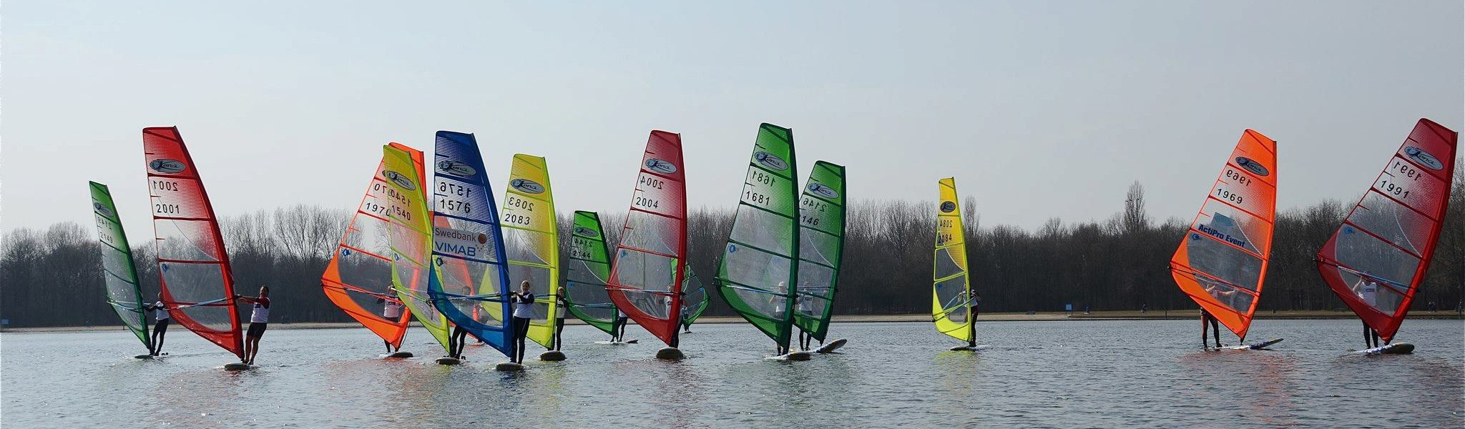](https://www.google.nl/url?sa=i&rct=j&q=&esrc=s&source=images&cd=&ved=2ahUKEwie9oidyqfiAhWCY1AKHcWcAEgQjRx6BAgBEAU&url=http%3A%2F%2Fwww.windsurfingdelft.nl%2F&psig=AOvVaw28jeni5I9YUDVXQ4CMOlYt&ust=1558354800915168)Daarnaast worden studenten van het MBO aangemoedgd om de cursus te komen volgen als het aantal aanmeldingen van het instituut voor sportstudies voor de profilering in de toekomst tegen gaat vallen. Het opleiden van instructeurs is een van de belangrijkste kerntaken de watersportschool. Instructeurs die door ons gecertificeerd zijn kunnen daarnaast als aanvullende oproepkrachten werken voor 8 euro per uur. Hierdoor zal de school altijd instructeurs beschikbaar hebben voor de praktijk zeil en surf momenten.

## Verhuur en activiteiten

Binnen de activiteiten die de watersportschool aanbiedt worden standaard prijzen gehanteerd. Deze prijzen zijn gebaseerd op de prijzen die de watersportschool voorheen altijd had en die van vergelijkbare scholen (wel zijn wij goedkoper dan de gemiddelde school omdat we een leerbedrijf zijn). De prijzen worden weergegeven in deze tabel:

|  |  |  |
| --- | --- | --- |
| **Huur** | | |
| **Activiteit** | **Halve dag (3uur)** | **Hele dag (6uur)** |
| Windsurfen (10 setjes) | €100 | €150 |
| Windsurfen (1 set) | €15 | €20 |
| Zeilen (4 boten klein) | €100 | €150 |
| zeilen (1 kleine boot) | €30 | €50 |
| Zeilen (1 grote boot) | €40 | €60 |
| Kajak (5 setjes) | €40 | €70 |
| Kajak (1 set) | €10 | €15 |
| Instructeur los | €30 | €60 |

Binnen de verhuur prijzen worden geen instructeurs kosten verrekend, indien er een instructeur nodig is i.v.m. de veiligheid kan deze er bij gehuurd worden. Ook op verzoek van de huurder kan er een instructeur geregeld worden. Indien de hoofdinstructeur de situatie van de huurders al veilig beschouwd kan er ook zonder instructeur gevaren worden.

|  |  |  |  |  |
| --- | --- | --- | --- | --- |
| **Groepsactiviteiten** | | | | |
| **Activiteit** | | **Halve dag (3uur)** | | **Hele dag (6uur)** |
| Surfen en zeilen 20-30 personen | €350 | | €450 | |
| Surfen en zeilen 10-20 personen | €250 | | €350 | |
| All-in pakket 30-40 personen  Kajakken, surfen, zeilen en volleybal | €400 | | €550 | |

|  |  |
| --- | --- |
| Vervoerskosten | €0,19/km |

De groepsactiviteiten zijn inclusief instructeurs en exclusief vervoerskosten. Er worden geen vervoerskosten verrekend als de lessen plaatsvinden op de eigen locatie. De prijzen zijn inclusief instructeurskosten en al het benodigde materiaal is inbegrepen. Afhankelijk van de doelgroep zal er ongeveer een 1 op 5 begeleiding zijn door de instructeurs.

Iedere lichting kent ongeveer 20 instructeurs per jaar die allenmaal 2 dagdelen of een volledige dag kosteloos werken voor de watersportschool als stage. Door de 1 op 5 begeleiding met gemiddelde groepsgrootte van 30 deelnemers betekent dit dat er 3 a 4 groepen geholpen worden zonder instructeurs kosten. Dit komt neer op €1.400 per jaar hierna worden pas instructeurskosten gemaakt. De €1.400 zal worden aangevuld met overige groepsactiviteiten en verhuur van materialen om jaarlijks doelstellingen te behalen. De prijzen veranderen niet voor de scholen ondanks dat de instructeurskosten worden gemaakt. Deze kosten zijn in eerste instantie al in rekening gebracht om gelijke prijzen te blijven hanteren ondanks de regeling, wel is er hierdoor een positieve marge voor de watersportschool.

30 kinderen (gemiddeld) /5 = 6 instructeurs per dag

20 instructeurs / 6 = 3-4 groepen (gemiddeld wordt er €400 verdiend per groep)

€400 x 3,5 = €1.400

## Samenwerking met andere partijen

De watersportschool werkt samen met vele partijen om haar doelen te verwezenlijken. Het instituut voor sportstudies is een van de belangrijkste schakels samen met het Hotel en het meerschap. Door de samenwerking met deze partijen kan de watersportschool de basis voorzieningen aanbieden zoals we die kennen. Als student die werkzaam is binnen de watersportschool leer je veel van de samenwerkingsverbanden en de verhoudingen hier tussen. Naast de grote partijen waar mee samen wordt gewerkt kennen we nog partijen als leveranciers, andere watersport aanbieders en scholen (klanten).

Aanvullen:

Hotel, MBO instituut, scholen, commerciele partijen, meerschap,

# Exploitatie begroting tot 2025

Binnen de exploitatie begroting van het jaar 2019-2025 zullen alle verwachte kosten en opbrengsten verklaard worden. Deze zijn gebaseerd op bestaande, eerdere gemaakte kosten en offertes. Per jaar zal kort de begroting toegelicht worden in tekstvorm. Een overzichtelijke weergave is te vinden in de tabellen. De kosten en opbrengsten die jaarlijks het zelfde zullen zijn, worden alleen in 2019 verantwoord. Veranderende kosten/ opbrengsten zullen terug komen. Afschrijvingen zijn lineair en in termijnen van 3, 7 en 10 jaar afhankelijk van het type materiaal. Afgeschreven producten worden direct vervangen waar door de afschrijfkosten gelijk blijven. Voor een verdere uitleg over de afschrijf termijnen kunt u naar pagina 15 (afschrijvingen).

**2019 – 2020**

De watersportschool zal ieder jaar € 6.000 van de watersport experience verkrijgen voor de verhuur van de instructeurs en het watersport materiaal. Verder wordt verwacht dat de omzet betreffende de verhuur van materialen en aanbod van activiteiten aan scholen gelijk zal blijven, als we dit vergelijken met het jaar 2018-2019. De doelstelling is om €1.400 te verdienen aan groepsactiviteiten dit is dan ook het bedrag waarbij nog geen instructeurskosten worden verrekend (2 stage dagen per instructeur). Ook willen we €300 verdienen door verhuur van watersport materiaal. De investering van het instituut voor sportstudies is ook in dit jaar opgenomen.

Van de investering van € 50.000 zal in 2019 het benodigde materiaal aangeschaft worden. Er wordt jaarlijks € 200 apart gezet voor relatie geschenken (bijvoorbeeld een kerst pakket voor het Hotel ter dank aan het gratis verlenen van de grond en de samenwerking). Ook zijn de afschrijfkosten jaarlijks hetzelfde omdat materiaal direct wordt vervangen als het verouderd is en er een lineaire afschrijvingsmethode wordt gebruikt. De kostenpost onvoorzien zal dit jaar zal € 200 bedragen, er wordt in dit jaar meer georganiseerd en gepland dan daadwerkelijk uitgevoerd. Hierdoor is dit dus geen grote kostenpost. Het VWDS Lidmaatschap zal jaarlijks gelijk blijven omdat dit niet gebonden is aan het aantal instructeurs in opleiding, jaarlijks €153. De vergunning van het Meerschap zal jaarlijks € 250 euro bedragen deze is nodig om te kunnen varen op het meer. De PR en marketing wordt dit jaar nog niet opgenomen in de kosten aangezien in 2019 de focus nog niet op het vermarkten van de watersportschool wordt gelegd. De algemene kosten zijn dit jaar € 870, deze kosten zijn ook gebaseerd op uitgaven van de voorgaande jaren t.o.v. het aantal activiteiten. Deze kosten zitten in aanschaf klein materiaal, brandstof, reiskosten, onderhoud van de motor en de trailers. Als alle kosten worden verrekend, is er een bedrijfsresultaat van - €50.479. dit is een vertekend beeld omdat in dit jaar de €50.000 die wordt geïnvesteerd door het instituut voor sportstudies, wordt uitgegeven.

**2020 - 2021**

In 2020 zal er een grotere inkomsten post zijn door verhuur van materiaal en het verzorgen van activiteiten door dat er geopereerd kan worden vanaf de vaste locatie op het Paterswoldsemeer. Hotel gasten, scholen en overige doelgroepen zullen vaker en beter bediend worden. Er zal voor

€500 verhuurd worden in plaats van € 300 en er zal € 2.500 verdiend worden door scholen die geholpen worden in plaats van € 1.400. er moet dus voor €1.100 groepsomzet extra worden geproduceerd, dit is ook buiten de gratis instructeurskosten marge voor de school. Hierdoor wordt er ongeveer voor €400 aan instructeurskosten gemaakt (€1.100 /€400=3,5 dag, per dag bij €400 (gemiddelde inkomsten bij groepsactiviteit) wordt er ongeveer voor €144 (6 instructeurs x €8 x 3 uur) aan instructeurskosten gemaakt, dit komt neer op 3,5 x €144 = 396). Normaal vaart een instructeur standaard 2 dagdelen als stage naast de watersport experience (alles buiten deze periode is tegen betaling, namelijk ongeveer € 8 per uur). In 2019 kunnen de scholen en verhuur momenten nog buiten deze kostenpost geleverd worden. De verantwoording voor de instructeur kosten zal hierna niet meer gegeven worden. Omdat er meer gebeurt in de watersportschool zal de kostenpost onvoorzien ook groeien van € 200 naar € 400. Ook zal er voor het eerst een budget van €150 vrij gemaakt worden om de PR/marketing kleinschalig op te zetten, hier bij kun je denken aan reclame. Ook gaan de algemene kosten door de groei iets omhoog van € 870 naar €900 dit door een verhoogd brandstof verbruik tijdens de lessen. Verder zijn er geen veranderingen in kosten/opbrengsten.

Het bedrijfsresultaat is dit jaar dan ook begroot op €41 winst

**2021 – 2022**

In 2021 zullen de inkomsten hoger zijn door de verhuur van materiaal en het verzorgen van meer activiteiten. Hotel gasten, scholen en overige doelgroepen zullen vaker en beter geholpen worden. Er zal voor € 700 verhuurd worden in plaats van € 500 en er zal € 3.000 verdiend worden door scholen die op bezoek komen in plaats van € 2.500. In dit jaar zal er € 580 aan instructeurskosten (€8 per uur) verrekend worden omdat er meer klanten zullen zijn. Omdat er meer activiteiten zullen zijn in de watersportschool, zal de kostenpost onvoorzien ook groeien van € 400 naar € 500. Ook gaat het PR/Marketing budget van € 150 naar € 200 om onze diensten beter te vermarkten en studenten meer budget te geven voor het leerproces. Tevens gaan de algemene kosten door de groei iets omhoog van € 900 naar € 1.000 (benzine en onderhoud). Daarbij wordt in dit jaar het zachte materiaal vervangen vanwege de afschrijftermijn, dit is een bedrag van € 1.118. De afschrijvingskosten dalen en worden omgezet in het direct vervangen van het materiaal. Verder zijn er geen veranderingen in kosten/opbrengsten te verwachten.

Dit levert dit jaar een bedrijfsresultaat van € 311 dit is een vertekend beeld omdat volgens de begroting al het zachte materiaal wordt vervangen. In de praktijk varen we langer door met materiaal dan de afschrijf termijnen. Er zal dus ter plekke beoordeeld moeten worden wat daadwerkelijk afgeschreven is.

## Exploitatiebegroting 2019-2021

## 

**2022**

In 2022 zullen naar verwachting de inkomsten verder toenemen door de verhuur van materiaal en het verzorgen van activiteiten. Nu zal voor € 900 verhuurd worden in plaats van € 700 en er zal

€ 3.500 verdiend worden met scholen die benaderd worden in plaats van €3.000. In dit jaar zal er €750 aan instructeurskosten berekend worden (€8 per uur) om dat er meer klanten belangstelling zullen hebben en worden benaderd. Omdat er meer activiteiten ontwikkeld zullen worden door de watersportschool, zal de kostenpost onvoorzien ook groeien van €500 naar €600. Ook gaat het PR/Marketing budget van €200 naar €250 dit ter stimulans voor studenten die de PR en marketing gaan ontwikkelen. Daarbij gaan de algemene kosten door de groei iets omhoog van €1.000 naar €1.200. Verder zijn er geen veranderingen in kosten/opbrengsten te verwachten.

Dit jaar wordt het bedrijfsresultaat begroot op €491.

**2023**

In 2023 zal er een grotere inkomsten post zijn door de verhuur van materiaal en het verzorgen van activiteiten. Hotelgasten, scholen en overige doelgroepen zullen vaker en beter de weg weten te vinden naar de watersportschool. Er zal voor €1.000 verhuurd worden in plaats van €900 en er zal €4.000 verdiend worden door scholen die benaderd worden in plaats van €3.500. Omdat er meer activiteiten georganiseerd worden door de watersportschool, zal de kostenpost niet begrote kosten, ook stijgen van €600 naar €700. De instructeurskosten groeien mee van €750 tot een bedrag van €930 Het PR/Marketing budget zal toenemen van €250 naar €300. Daarbij gaan de algemene kosten door de groei iets omhoog van €1.200 naar €1.300. Verder zijn er geen veranderingen in kosten/opbrengsten.

Dit jaar wordt een bedrijfsresultaat van €661 worden verwacht.

**2024**

In 2024 zal er een grotere inkomsten post zijn door de verhuur van materiaal en het verzorgen van activiteiten. Hotel gasten, scholen en overige doelgroepen zullen verder uitgebreid worden dan in voorgaande jaren. De verhuur van materiaal zal van €1.000 naar €1.100 gaan, de groepsactiviteiten (scholen) zullen van €4.000 naar €4.500 gaan. Hierdoor gaan de instructeurskosten van €930 naar €1.116 Omdat er meer omzet in de watersportschool zal zijn, zal de kostenpost niet begrote kosten ook groeien van €700 naar €800. Ook gaat het PR/Marketing budget van €300 naar €350. Daarbij gaan de algemene kosten door de groei iets omhoog van €1.300 naar €1.400. Verder zijn er geen veranderingen in kosten/opbrengsten te verwachten.

Het bedrijfsresultaat is dit jaar dan ook begroot op € 825.

**2025**

In 2025 zal de beoogde doelgroep o.a. hotel gasten, scholen groter worden dan voorgaande jaren. De verhuur gaat van €1.100 naar €1.200 en de groepsactiviteiten zullen van €4.500 naar €5.000 gaan. Door deze groei stijgen de instructeurskosten van €1.116 naar €1.300 De kostenpost niet begrote kosten zal ook groeien van €800 naar €900 omdat hier marges voor zijn en deze geleidelijk met de groei mee gaat. Ook gaat het PR/Marketing budget van €350 naar €400. Daarbij nemen de algemene kosten door de groei iets toe van €1.400 naar €1.500. 2025 is ook het jaar waar in het middel harde materiaal afgeschreven wordt. Dit materiaal wordt vervangen en kosten bedragen €2.201. Verder zijn er geen veranderingen in kosten/opbrengsten te verwachten.

Ook hier is het weer het geval dat de vervangingskosten allemaal tegelijk worden mee genomen, echter varen we in de praktijk altijd langer door met het materiaal. Het bedrijfsresultaat zal dan €991 zijn.

## Exploitatiebegroting 2022-2025

# Groei doelstellingen

In deze tabel wordt concreet weergegeven wat ieder jaar minimaal gepresteerd moet worden om de groei van de Watersportschool succesvol volgens de begroting te laten verlopen. Ook wordt de invulling gegeven waar de focus wordt gelegd binnen dat jaar.

|  |  |  |  |  |  |  |
| --- | --- | --- | --- | --- | --- | --- |
|  | **2019 - 2020** | **2020 - 2021** | **2021 - 2022** | **2022 - 2023** | **2023 - 2024** | **2024 - 2025** |
| Groepen (€400) | 4-5 | 6-7 | 8-9 | 10 | 11-12 | 12-13 |
| Huur | €300 | €500 (+66%) | €700 (+40%) | €900 (+30%) | €1.000 (11%) | €1.200 (+12%) |
| Invulling | Aanschaf nieuwe materialen t.a.v. de nieuwe locatie.  Voorbereidingen voor de vaste locatie bij het hotel | Vormgeven van de nieuwe vaste locatie  Vermarkten van de watersportschool + focus op groeien in huur (stagiair met marketing vaardigheden betrekken) | Betrekken van meerdere nieuwe scholen  Groei in huuraantallen focus ook buiten het hotel voor verhuur | Betrekken van overige groepen naast scholen  Onderzoeken van nieuwe kansen voor huur (materiaal + concepten) | Focus meer op kwaliteit minder op groei  Extra veel focus op vernieuwing van concepten | Focus meer op kwaliteit minder op groei  Extra veel focus op vernieuwing van concepten |

# Omschrijving benodigdheden

|  |  |  |
| --- | --- | --- |
| **omschrijving** | **opmerkingen** | **prijs (€** inclusief korting + BTW**)** |
| **Zeilen** | **-** | **-** |
| RS Zest x 2 | - | €12.599 |
| Fok pakket zest x2 | - | €521 |
| Quest 1x | Exclusief fok pakket | €6.368 |
| Quest Strandtrailer 1x |  | €405 |
| Wegbasis 8 inch 1x | Toepasbaar op trailer | €1.048 |
| **Kajakken** | **-** | **-** |
| Bic sit on top kano’s x5 |  | €1.557 (excl. Bezorgkosten) |
| Bic 190 paddle x5 |  | €875 (excl. Bezorgkosten) |
| **Surfen** | **-** | **-** |
| Bic beach 185 2x | Windsurf plank groot | €1.290 (excl. bezorgkosten) |
| Bic beach 160d x7 | Windsurplank middel | €4.515 (excl. bezorgkosten) |
| Tiki tuigage rainer 3.5 x2 | Tuigage | €510 (excl. bezorgkosten) |
| Tiki tuigage reflex 5.2 x3 | Tuigage | €1.365 (excl. bezorgkosten) |
| Tiki tuigage inpuls 4x | Tuigage | €1.880 (excl. bezorgkosten) |
| Brunotti trapeze 2x | - | €150 (excl. bezorgkosten) |
| JP Xcite ride 135 1x | Windsurf plank Klein | €877 (excl. bezorgkosten) |
| **Overige** |  |  |
| reddingssloep | Inclusief scheepstimmerman | €14.406 |
| Zeecontainer 40 ft | wind/water dicht + cargo worthy + geldige csc-plaat.  40ft 86 drybox (used) B-kwaliteit  Het is mogelijk om de zijkant van de container open te maken.  Prijs hiervoor € 450,= dit is incl. afbramen, glad maken, primeren en verf.    Bovengenoemde bedragen zijn exclusief 21 % BTW en exclusief transport | €1634 (excl. bezorgkosten) |

Om de watersportschool aan het Paterswoldsemeer in samenwerking met het Best Western hotel te kunnen realiseren zijn de volgende investeringen noodzakelijk. Er zijn nieuwe surfplanken en boten nodig, omdat deze aan vervanging toe zijn. Ook zal er een zeecontainer moeten komen voor opslag en bescherming van materialen op de nieuwe vaste locatie bij het Best Western hotel. Deze container zal mooi afgewerkt moeten worden aan de buitenkant en efficiënt worden ingedeeld door middel van stellages. Ook dient er een goede oude reddingssloep omgebouwd moeten worden om materiaal in op te slaan. Deze sloep kan tevens als mobiel station gebruikt worden bij activiteiten op het meer.

|  |
| --- |
| **Totaal investering €50.000 inclusief BTW** |

# Verantwoording investering

* Het groot materiaal (afschrijf hard) is in bezit sinds studiejaar 2012-2013, dus inmiddels zijn er 6 seizoenen mee gevaren, dat is relatief veel voor een zeilschool. Alleen ‘klein materiaal’ (wetsuits, zwemvesten en een enkele tuigage) is vervangen/ uitgebreid. De planken, boten en trailers zijn na 2012-2013 nooit vervangen of uitgebreid. Het materiaal is nog goed te bevaren, maar nu wordt (ook in het verband met veiligheid) het tijd om het materiaal in stappen te vernieuwen.
* Voor de zeilinstructeur cursus komen we structureel boten tekort. De deelname/inschrijvingen voor de cursus variëren rond de 20-30 instructeurs, terwijl we slechts 4 zeilboten en 10 surfplanken bezitten.
* Een aantal surfboards zijn lek en beschadigd. Deze zijn nog op te knappen, maar dienen verkocht te worden voor extra inkomsten.
* Daarnaast blijkt het voor externen fijn om een iets grotere zeilboot te hebben, waarbij de instructeur mee kan zeilen met (angstige) kinderen 🡪 een positieve eerste ervaring is van groot belang voor nieuwkomers in de sport.
* Een iets grotere zeilboot geeft ruimte om de instructie te professionaliseren; het is eenvoudiger meevaren/begeleiden als docent-begeleider.
* Voor de volledigheid is de eenvoudige begroting watersportschool opgenomen, opgesplitst in ‘watersportschool’ en ‘instructeurscursus’, zoals bij Ad aangeleverd enkele studiejaren geleden.
* Het is mogelijk om een aantal (3) surfboards te verkopen dat zal ongeveer € 700 euro korting opleveren bij de nieuwe bestelling.
* Het klein onderhoud van materiaal, touwwerk, sluitingen en reparatie van board wordt opgenomen in de lopende begroting van de watersportschool. Hierbij dekken de opbrengsten de kosten.
* Besparing: mocht er alsnog geld bespaard moeten worden, dan verdient het de voorkeur om voorlopig één surfplank minder te kopen.
* Besparing: via de conciërges zouden de trailers onderhouden kunnen worden, die willen daar uiteraard wel geld voor hebben. Dat is te financieren door de verkoop van een surfboard en goedkoper dan de stelpost.
* De zeecontainer dient als opslag plek bij de nieuwe vaste locatie van de watersportschool, deze is nodig om het materiaal veilig op te kunnen slaan, ook zal deze mooi afgewerkt dienen te worden.
* De reddingssloep zal ook functioneren als opslagplek voor diverse materialen en als mobiel opstart/afsluit punt voor de watersportschool op het meer. De sloep zorgt voor veilige en kwalitatief betere lessen. Ook heeft de sloep een functie bij het vervoeren van zowel materialen als cursisten /instructeurs.

# Overzicht afschrijftermijnen

Binnen deze tabel wordt het zacht (3jaar), middelhard (7jaar) en hard (10jaar) materiaal overzichtelijk getoond en in afschrijftermijnen weergegeven. De rest waarde wordt per jaar aangegeven en kosten worden linieer afgeschreven per jaar.

## Afschrijvingen hard materiaal zeilen, surfen, kajakken en overige (10jaar) 2019 -2029

|  |  |  |  |  |
| --- | --- | --- | --- | --- |
|  | **Zeilen hard materiaal**  **(boten + karren)** | **Bedrag aanschaf €13.971,75**  **-€1.397,18 jaarlijkse afschrijving** | **Surfen hard materiaal**  **(planken)** | **Bedrag aanschaf €6.682**  **Jaarlijkse afschrijving -€668,20** |
| Jaar 1 | 2 zest, 1 quest en 1 kar | €12.574,58 | 7 Bic 160, 1 JP Xcite en 2 Big 185 | 6.0113,8 |
| Jaar 2 | 2 zest, 1 quest en 1 kar | €11.177,40 | 7 Bic 160, 1 JP Xcite en 2 Big 185 | 5.345,60 |
| Jaar 3 | 2 zest, 1 quest en 1 kar | €9.780,23 | 7 Bic 160, 1 JP Xcite en 2 Big 185 | 4.677,40 |
| Jaar 4 | 2 zest, 1 quest en 1 kar | €8.383,05 | 7 Bic 160, 1 JP Xcite en 2 Big 185 | 4.009,20 |
| Jaar 5 | 2 zest, 1 quest en 1 kar | €6.985,88 | 7 Bic 160, 1 JP Xcite en 2 Big 185 | 3.341 |
| Jaar 6 | 2 zest, 1 quest en 1 kar | €5.588,70 | 7 Bic 160, 1 JP Xcite en 2 Big 185 | 2.672,80 |
| Jaar 7 | 2 zest, 1 quest en 1 kar | €4.191,53 | 7 Bic 160, 1 JP Xcite en 2 Big 185 | 2.004,60 |
| Jaar 8 | 2 zest, 1 quest en 1 kar | €2.794,35 | 7 Bic 160, 1 JP Xcite en 2 Big 185 | 1.336,40 |
| Jaar 9 | 2 zest, 1 quest en 1 kar | €1.397,18 | 7 Bic 160, 1 JP Xcite en 2 Big 185 | 668,20 |
| Jaar 10 | 2 zest, 1 quest en 1 kar | 0,- | 7 Bic 160, 1 JP Xcite en 2 Big 185 | 0,- |
|  | **Kajakken hard materiaal (kajak)** | **Bedrag aanschaf €1.557,-**  **-€155,7 jaarlijkse afschrijving** | **Overig hard materiaal**  **(sloep + container)** | **Bedrag aanschaf €21.634,-**  **Jaarlijkse afschrijving -€2.163,40** |
| Jaar 1 | Kajak | €1.401,30 | Sloep + container | €19.470,60 |
| Jaar 2 | Kajak | €1.245,60 | Sloep +container | €17.307,20 |
| Jaar 3 | Kajak | €1.089,90 | Sloep + container | €15.143,80 |
| Jaar 4 | Kajak | €934,20 | Sloep + container | €12.980,40 |
| Jaar 5 | Kajak | €778,50 | Sloep + container | €10.817,- |
| Jaar 6 | Kajak | €622,80 | Sloep + container | €8.653,60 |
| Jaar 7 | Kajak | €467,10 | Sloep + container | €6.490,20 |
| Jaar 8 | Kajak | €311,40 | Sloep + container | €4.326,80 |
| Jaar 9 | Kajak | €155,70 | Sloep + container | €2.163,40 |
| Jaar 10 | Kajak | €0,- | Sloep + container | €0,- |

## Afschrijvingen middel materiaal zeilen, surfen en kajakken (7jaar) 2019 -2029

|  |  |  |  |  |
| --- | --- | --- | --- | --- |
|  | **Zeilen middel materiaal**  **(Giek, mast, zwaard, roer)** | **Bedrag aanschaf €4.143,61**  **Jaarlijkse afschrijving -€591,94** | **Surfen middel materiaal**  **(gieken+ trapeze)** | **Bedrag aanschaf €2.616,35**  **Jaarlijkse afschrijving -€373,76** |
| Jaar 1 | Tuigage zeilen | €3.551,06 | Tuigage +trapeze surfen | €2.242,59 |
| Jaar 2 | Tuigage zeilen | €2.959,12 | Tuigage +trapeze surfen | €1.868,83 |
| Jaar 3 | Tuigage zeilen | €2.367,18 | Tuigage +trapeze surfen | €1.495,07 |
| Jaar 4 | Tuigage zeilen | €1.775,24 | Tuigage +trapeze surfen | €1.121,31 |
| Jaar 5 | Tuigage zeilen | €1,183,30 | Tuigage +trapeze surfen | €747,55 |
| Jaar 6 | Tuigage zeilen | €591,36 | Tuigage +trapeze surfen | €373,79 |
| Jaar 7 | Tuigage zeilen | €0,- | Tuigage +trapeze surfen | 0,- |
|  | **Kajakken middel materiaal (paddels)** | **Bedrag aanschaf €875**  **Jaarlijkse afschrijving -€125** |
| Jaar 1 | Paddels | €750,- |
| Jaar 2 | Paddels | €625,- |
| Jaar 3 | Paddels | €500,- |
| Jaar 4 | Paddels | €375,- |
| Jaar 5 | Paddels | €250,- |
| Jaar 6 | Paddels | €125,- |
| Jaar 7 | Paddels | €0,- |

## Afschrijvingen zacht materiaal zeilen en surfen (3jaar) 2019 -2029

|  |  |  |  |  |
| --- | --- | --- | --- | --- |
|  | **Zeilen zacht materiaal**  **(fok pakket + grootzeil)** | **Bedrag aanschaf €2.065,50**  **Afschrijving -€688,5** | **Surfen zacht materiaal**  **(zijl)** | **Bedrag aanschaf €1288,65**  **Afschrijving -€429,55** |
| Jaar 1 | Grootzeil + fokpakket | €1.377 | Zijl | €859,10 |
| Jaar 2 | Grootzeil + fokpakket | 688,50 | zijl | €429,55 |
| Jaar 3 | Grootzeil + fokpakket | 0,- | Zijl | €0,- |

# bijlage

## Offerte Aqua vitesse (zeilboten)

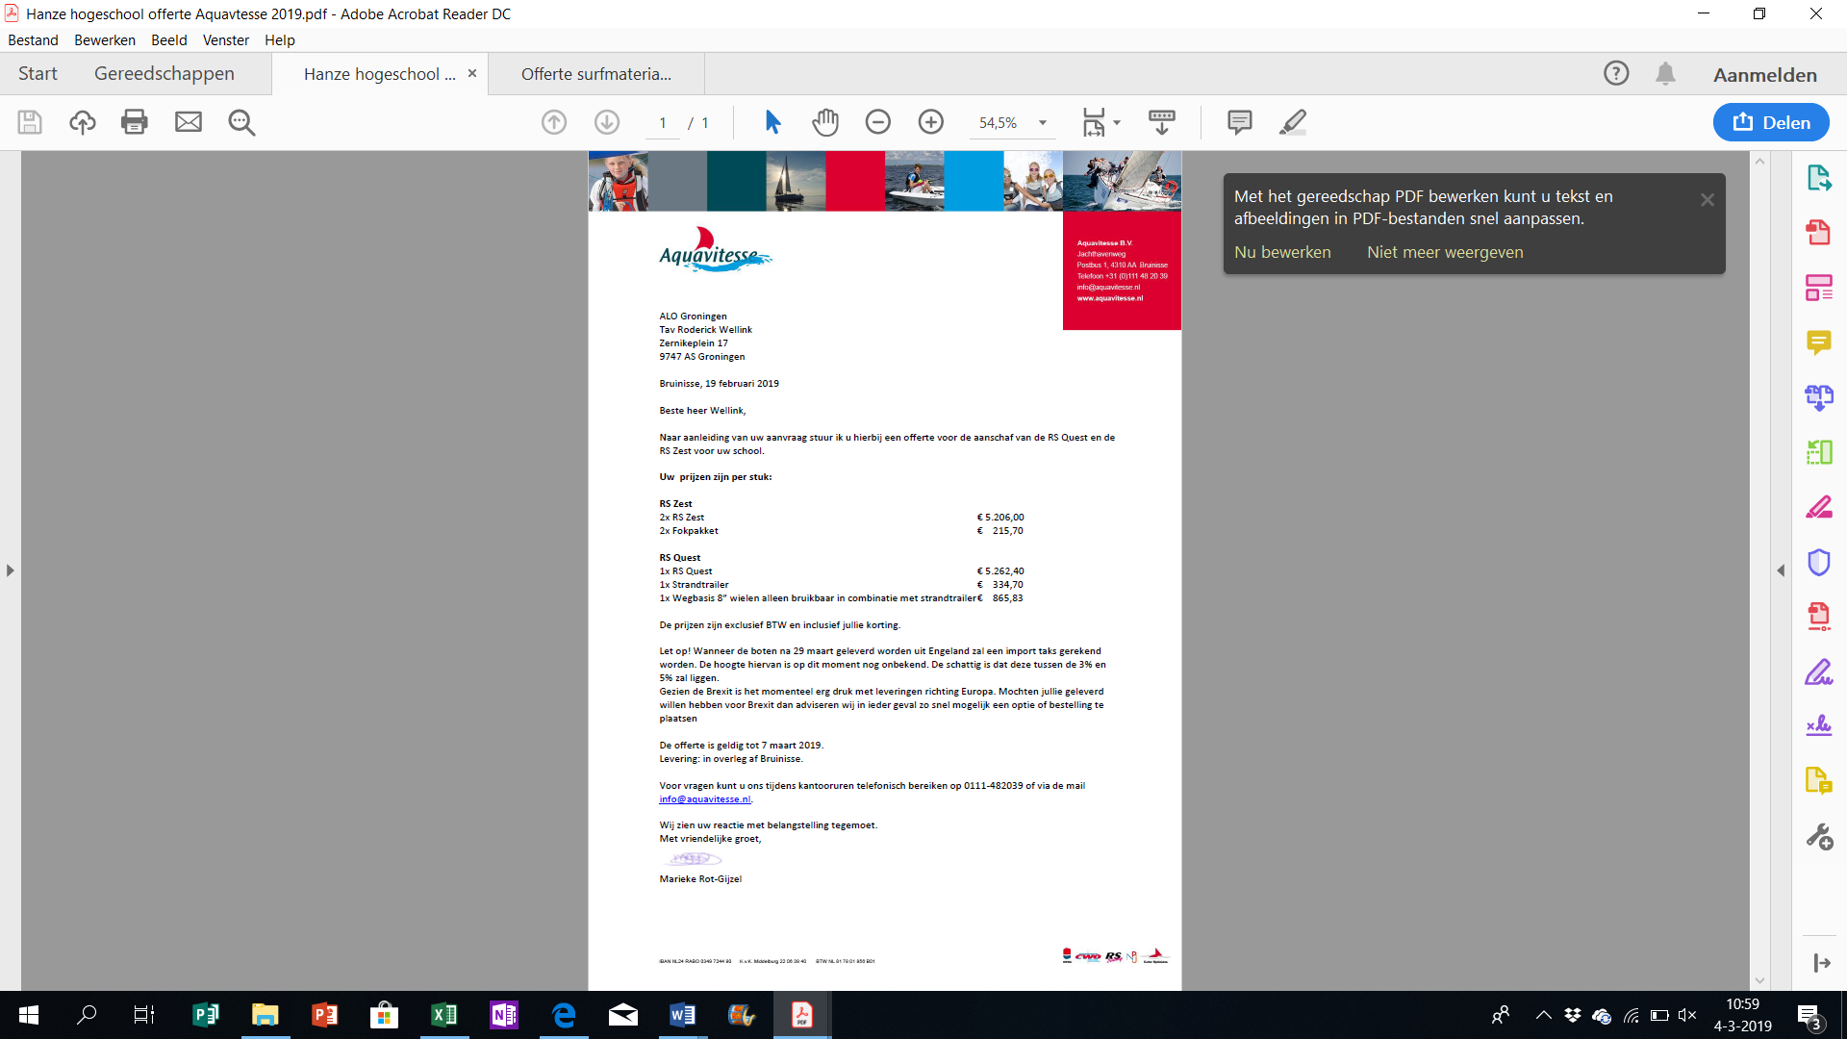

## Offerte surf-store.nl (surfen en Kajaken)

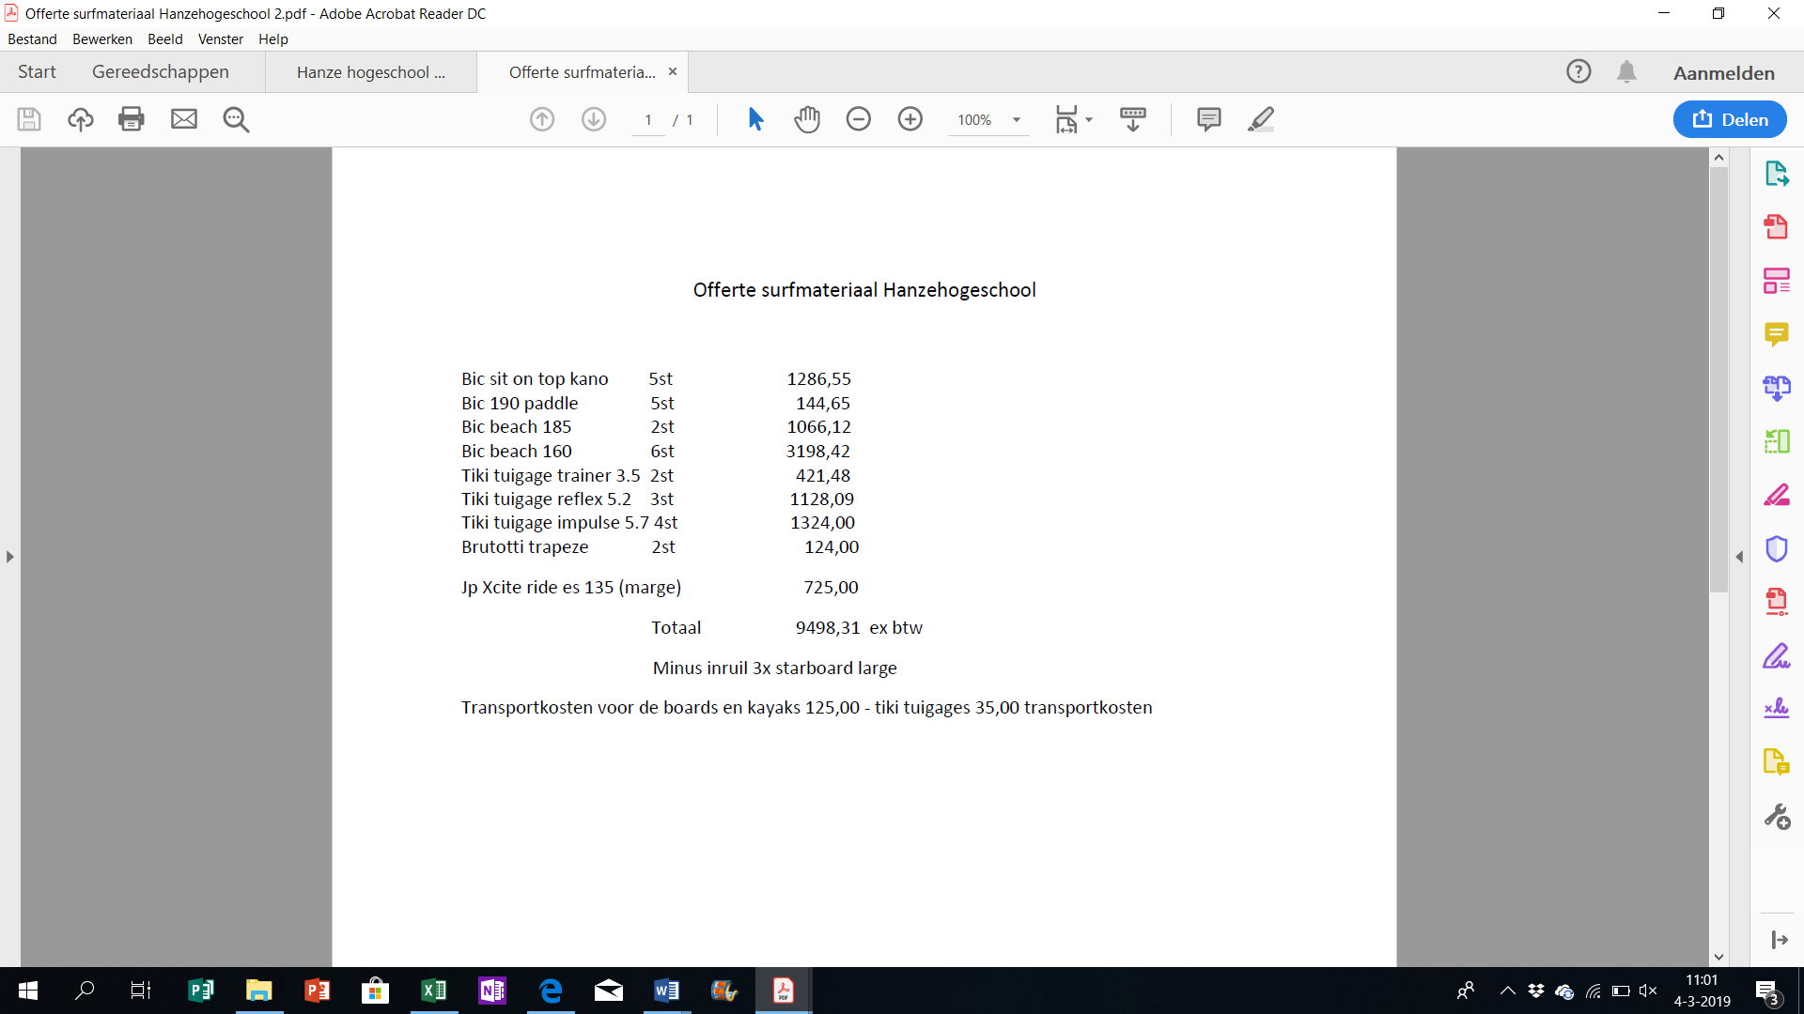

## Offerte container

